Инструкция по работе с Заявкой заказчика

на загрузку контракта с ЕИС
В Системе доступен механизм загрузки ранее опубликованных в ЕИС сведений о заключенном контракте заказчиков.
Данный механизм рассчитан для регионов, которые с середины года переходят на работу в Системе, а также для случаев форс-мажора при интеграции с ЕИС.
Данный функционал позволяет загрузить как первичные сведения о заключенном контракте, так и изменение к сведениям о заключенном контракте. Во всех случаях загружается максимально доступная для загрузки с ЕИС редакция сведений о заключенном контракте.
Загрузка сведений о заключенном контракте возможна только со следующего дня после его размещения в ЕИС. Т.е. с момента размещения сведений о заключенном контракте в ЕИС до момента подачи заявки на загрузку должно пройти не менее 1 дня, иначе данные не будут подгружены в силу того, что сведения о размещенных данных в ЕИС выгружаются ЕИС на следующий день после их размещения.
Для создания заявки на загрузку контракта с ЕИС достаточно перейти в навигаторе к документу «Заявка заказчика на загрузку контракта с ЕИС» и нажать на кнопку [Создать] (Рисунок 1).
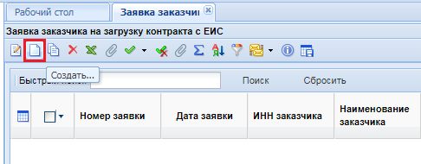
Рисунок 1
В открывшейся электронной форме сведения об организации заказчика будут заполнены автоматически (Рисунок 2). В таблице «Перечень документов» есть возможность перечислить контракты, которые следует загрузить с ЕИС. Для этого по кнопке [Добавить строку] необходимо создать пустую строку и в поле «Реестровый номер документа» ввести реестровый номер заключенного и размещенного в ЕИС контракта. В поле «Реестровый номер документа» должен быть занесен только один реестровый номер контракта. В одну заявку заказчика на загрузку контрактов можно добавить перечень всех контрактов, которые следует загрузить. Не допускается занесение реестровых номеров через запятую в одно поле. Для каждого контракта следует добавить отдельную строку и указать в нем только один реестровый номер контракта.
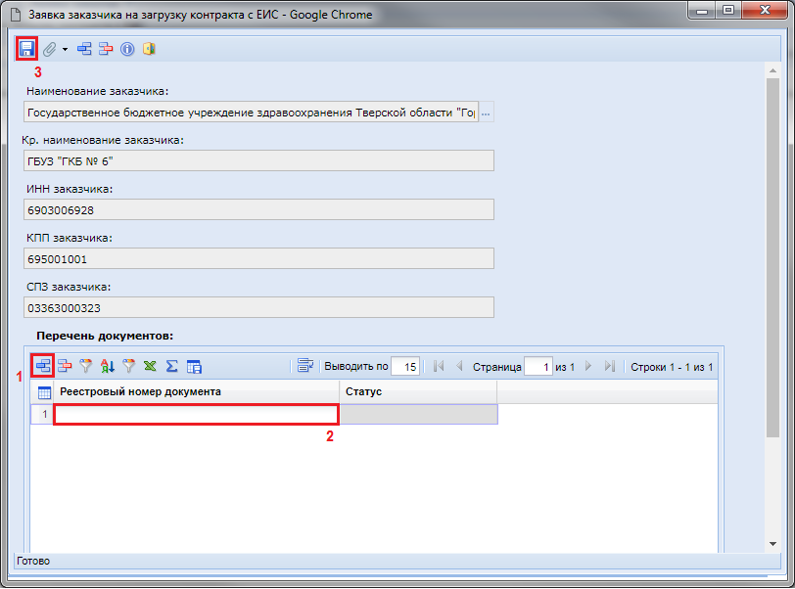
Рисунок 2
После внесения всех необходимых реестровых номеров контрактов заявку на загрузку следует сохранить по кнопке [Сохранить]. Сохраненная заявка заказчика на загрузку будет доступна в списке документов «Заявка заказчика на загрузку контракта с ЕИС» в состоянии «На регистрации» (Рисунок 3).
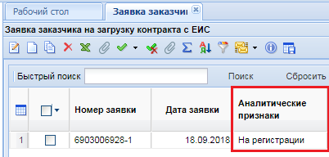
Рисунок 3
Для заявки заказчика на загрузке контракта с ЕИС доступны следующие состояния:
- На регистрации;
- Зарегистрировано;
- Загружено с ЕИС; Зарегистрировано;
- Зарегистрировано; Заявка обработана;
- Зарегистрировано; Не найден в ЕИС.
Статус «На регистрации» информирует о том, что документ был успешно создан заказчиком и ожидает регистрации администратором Системы.
Статус «Зарегистрировано» информирует о том, что заявка на загрузку была зарегистрирована администратором Системы и процесс загрузки был запущен. Требуется дождаться результата обработки.
Статус «Загружено с ЕИС; Зарегистрировано» информирует о том, что сведениях о всех контрактах, указанным в заявке заказчика были успешно загружены в Систему.
Статус «Зарегистрировано; Заявка обработана» информирует о том, что среди сведений о контрактах, отраженных в заявке на загрузку присутствуют записи по которым не была произведена загрузка контрактов по той или иной причине.
Статус «Зарегистрировано; Не найден в ЕИС» информирует о том, что по всем сведениям о контрактах, отраженных в заявке на загрузку не была найдена информация в ЕИС. Подобное возможно в случае неверное указания реестрового номера контракта. Следует проверить реестровый номер контракта и создать новую заявку на загрузку, указав верное значение реестрового номера контракта.
В самой заявке заказчика на загрузку контракта с ЕИС в поле статус для каждой записи реестрового номера контракта будет записано свое значение по результатам обработки Системой заявки на загрузку (Рисунок 4). Возможны следующие статусы обработки:
- ожидается загрузка;
- документ загружен;
- документ не найден;
- документ уже присутствует в базе (совпадение по реестровому номеру или ИКЗ);
- документ не принадлежит данному корреспонденту.
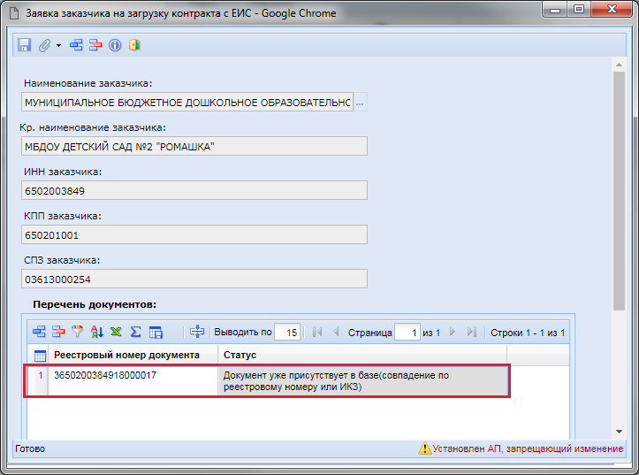
Рисунок 4
Статус «Ожидается загрузка» устанавливается автоматически для каждой записи после сохранения заявки заказчика на загрузку контракта.
Статус «Документ загружен» информирует о том, что сведения о заключенном контракте по данному реестровому номеру были успешно загружены в Систему.
Статус «Документ не найден» информирует о том, что по введенному реестровому номеру контракта не удалось обнаружить в ЕИС опубликованный контракт. В этом случае требуется проверить реестровый номер контракта и создать новую заявку на загрузку.
Статус «Документ уже присутствует в базе (совпадение по реестровому номеру или ИКЗ)» информирует о том, что в Системе существует контракта по данному реестровому номеру или же с таким же ИКЗ.
Статус «Документ не принадлежит данному корреспонденту» информирует о том, что введенный реестровый номер контракта не соответствует организации, от имени которого была создана заявка на загрузку контракта с ЕИС.
Успешно загруженные контракты с ЕИС будет доступны в папке «Контракты» в фильтре «Зарегистрировано».

